**[Региональный отборочный чемпионат ЮниорПрофи](https://www.en-edu.ru/index.php/novosti/260-regionalnyj-otborochnyj-chempionat-yuniorprofi)**

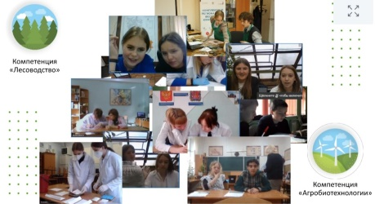

14. 10. 2022 г. прошел  региональный отборочный чемпионат ЮниорПрофи по двум компетенциям «Агробиотехнологии» и «Лесоводство». В компетенции «Агробиотехнологии» приняли участие 12 команд из школ Красноярского края. Енисейский район представляли команды  МБОУ Потаповская СОШ № 8 имени В. А. Паукова и МБОУ Озерновская СОШ № 47. Конкурсанты описывали оптический прибор (Микроскоп) по деталям»; готовили питательный раствор для гидропоники; выполняли онлайн-тестирования. Во второй компетенции «Лесоводство» приняли участие14 команд из школ Красноярского края. Енисейский район представляла команда МБОУ Ярцевская СОШ №12. Конкурсанты подготавливали и сажали саженцы лесных культур; определяли качество семян сосны кедровой сибирской; определяли вредителей древесных растений. По результатам прохождения трех модулей команды участников МБОУ Ярцевская СОШ №12,  МБОУ Потаповская СОШ № 8 имени В. А. Паукова вошли в состав 7 команд - победителей для участия в комплексном региональном фестивале ЮниорПрофи. Желаем командам удачи и победы в предстоящем комплексном региональном фестивале!